**Контрольная работа. Выполнил:** студент группы ПИ20-4 Севен Белек

Главное окно прототипа приложения выглядит следующим образом:

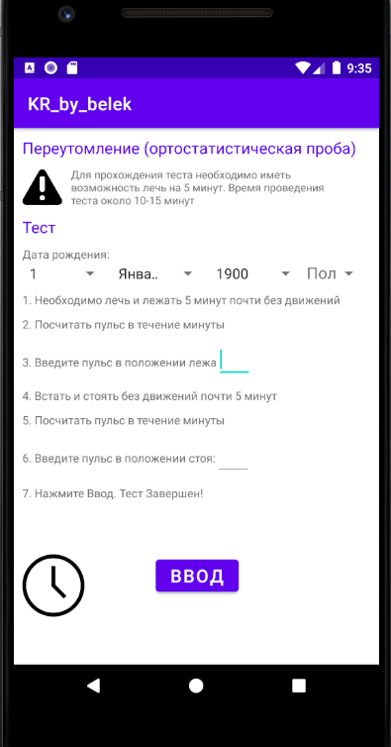

Все элементы интерфейса «кликабельные» и функционируют в полном порядке:

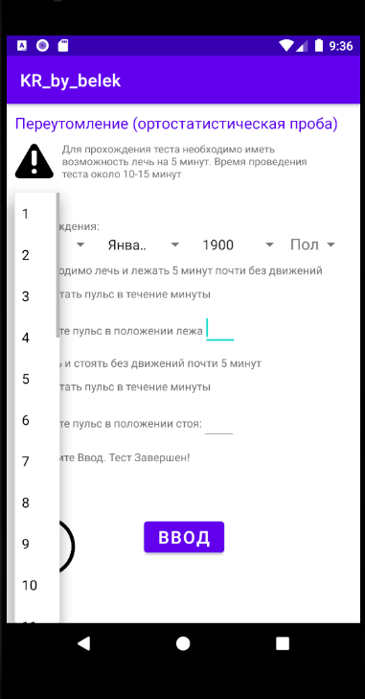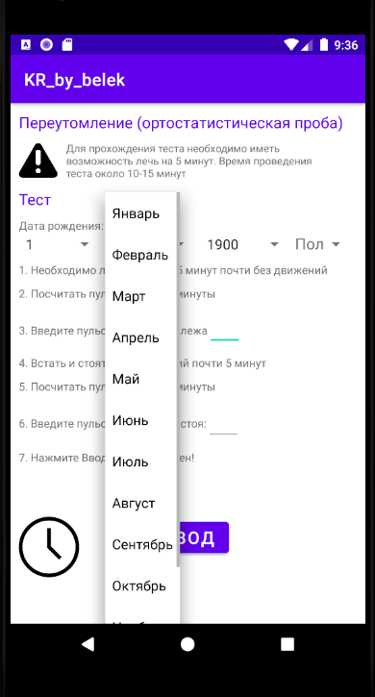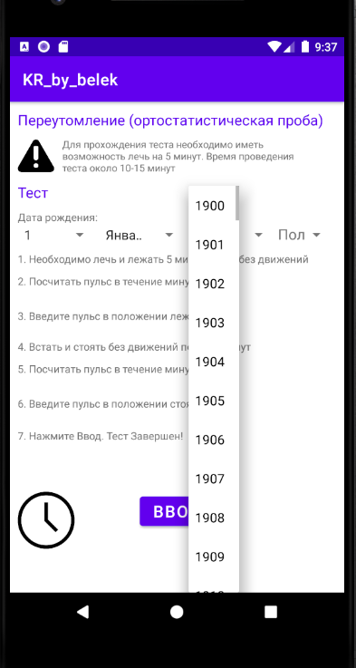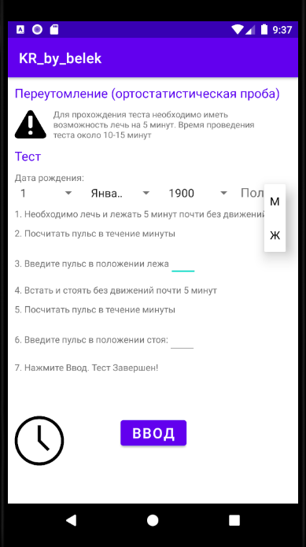

Элемент ввода текста исключает ввод других ненужных символов:

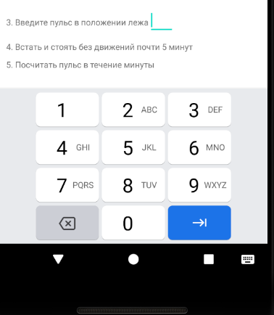

При оставленных пустых строчках вылезает всплывающее сообщение, в котором приложение говорит пользователю, что поля пусты.



При нажатии кнопки «ввод», происходит перенос пользователя на второе окно, в котором содержится информация о результате проведения теста. Пока введенные значения ни на что не вляют.

